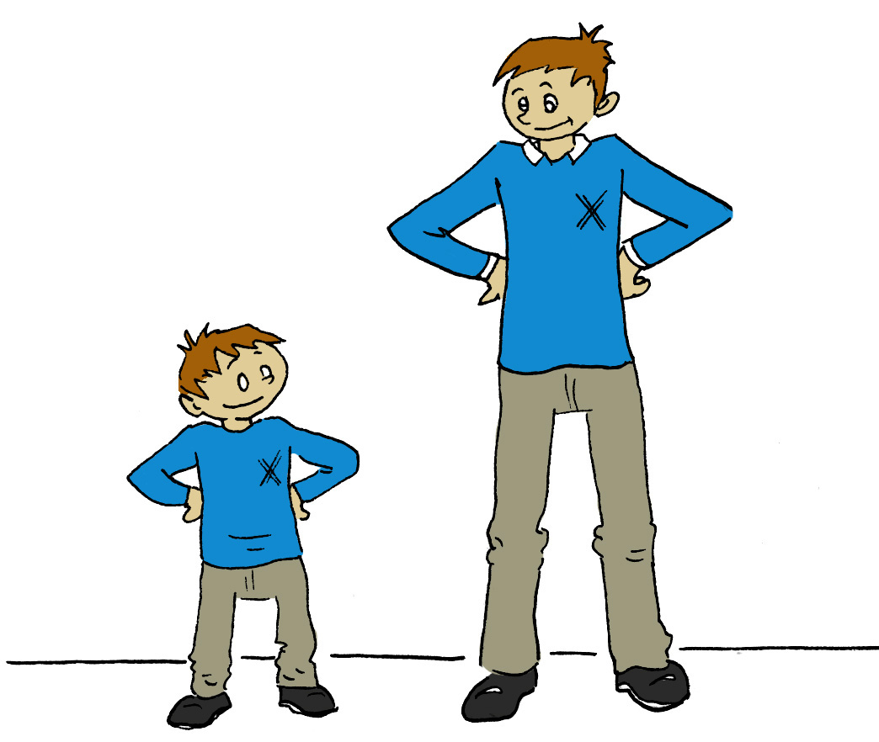
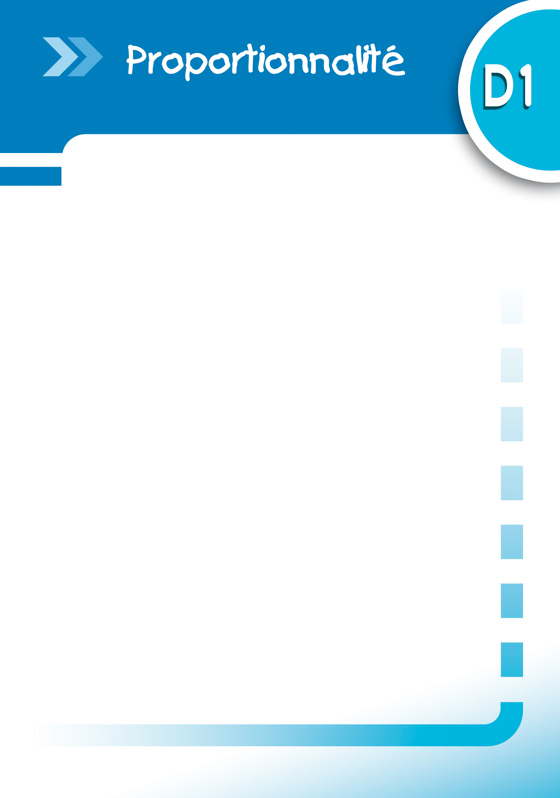
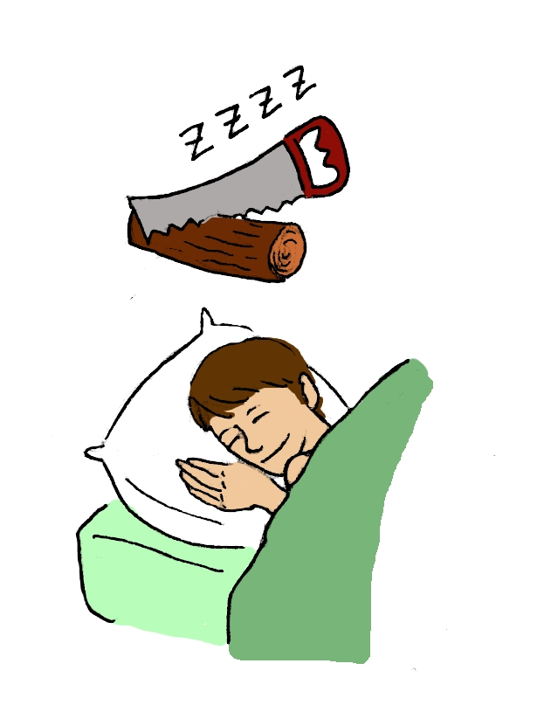


73

Si six scies scient six cents troncs en six jours, en combien de jours neuf cents scies scient-elles douze cents vieux troncs ?

Copyright (c) 2009 Permission est accordée de copier, distribuer et/ou modifier ce document selon les termes de la Licence de Documentation Libre GNU (GNU Free Documentation License), version 1.1 ou toute version ultérieure publiée par la Free Software Foundation ; voir : Fichier-Propriétés-Description.
Cette note ne s'imprime pas !
- : Proportionnalité ou pas ?

74

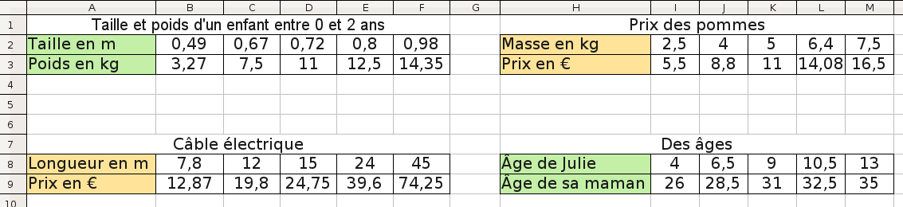
  - Quelles grandeurs sont comparées dans les quatre tableaux ci-dessus ?
Parmi celles-ci, lesquelles sont proportionnelles ?
  - Dans la cellule B4, saisis la formule : . Que permet-elle de calculer ?
Recopie la formule pour calculer toutes les valeurs du premier tableau. Les résultats obtenus confirment-ils ta réponse à la question 1. pour ce premier tableau ?
=B2/B3
  - Fais les mêmes calculs pour les autres situations afin de vérifier tes réponses à la question 1. .
  - Réponds si possible aux questions suivantes.
    - Quel sera le poids de l'enfant lorsqu'il mesurera 1 m ?
    - Quel est le prix de 8 kg de pommes ?
    - Quel est le prix de 35 m de câble électrique ?
    - Quel sera l'âge de la maman lorsque Julie aura 17 ans ?
- : Cœfficient de proportionnalité
  - À la boulangerie
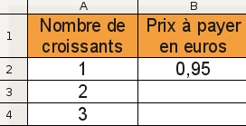
La boulangère veut préparer une feuille de calcul pour lui permettre de déterminer plus rapidement le prix lors de la vente des croissants.
Complète la cellule B3 à l'aide d'une formule pour calculer le prix de deux croissants.
En recopiant la formule, détermine les prix de vente jusqu'à vingt croissants.
  - Comparaison de prix
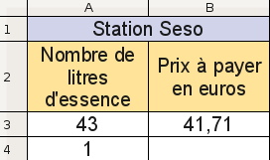
    - À la station Seso, Rachid a acheté 43 L de gazole et a payé 41,71 €. Complète la feuille afin de déterminer le prix que paiera Julia qui a mis 37 L de gazole dans son réservoir, sachant que le prix à payer est proportionnel au nombre de litres d'essence.

75

    - Bruno, lui, a fait le plein de 48 L de gazole à la station Motal et a payé 44,64 €. En t'aidant de la feuille de calcul, réponds à la question : Bruno aurait-il dû aller à la même station que Rachid ?
    - Réalise une feuille de calcul pour déterminer les prix à payer en fonction du nombre de litres de gazole pour la station Motal.
- : Recette de cuisine
  - Pour faire un gâteau pour six personnes, il faut 150 g de sucre.
    - Manon souhaite faire un gâteau deux fois moins gros. Quelle quantité de sucre doit-elle utiliser ?
    - Marine doit faire ce gâteau pour 9 personnes. Propose plusieurs façons de trouver la masse de sucre qu'elle doit utiliser.
    - Sabrina dispose de 200 g de sucre. Détermine de plusieurs façons pour combien de personnes sera le gâteau.
  - Les masses de farine et de sucre sont proportionnelles. Reproduis le tableau de proportionnalité et complète-le le plus astucieusement possible.
Masse de sucre en g | 50 | 130 | 100 | 180 | 230 | 115
Masse de farine en g | 65 | 169
- : Pourcentage
  - Voici différentes affiches promotionnelles. Explique ce que chacune d'elles signifie en une phrase.
  - Dans un collège, 72 % des élèves sont demi-pensionnaires.
15 % de réduction sur les pulls
Dans ce paquet de gâteaux,
20 % de produit gratuit
Camembert
45 %
de matières grasses
Jus de fruit
100 % pur jus
    - Recopie et complète la phrase :
Sur 100 élèves du collège, ... sont demi-pensionnaires.

76

    - Dans ce collège il y 675 élèves, combien parmi eux mangent au restaurant scolaire ?
Fais un tableau de proportionnalité et réponds à la question.
  - Les soldes
Un magasin liquide la collection de la saison précédente en faisant une remise de 15 % sur tous les articles du magasin.
    - Recopie et complète le tableau suivant.
Prix affiché en € |  | 45 | 68 | 70 | 115
Remise en € | 15
    - Une veste coûte 68 € avant remise. Combien la paiera-t-on pendant la liquidation ?
    - Quel est le prix à payer pour un pantalon coûtant 57 € avant remise ?
- : Utiliser les propriétés de la proportionnalité
Exemple : Complète le tableau de proportionnalité suivant.
Masse de pommes (en kg) | 16 | 8 | 2 |  | 24
Prix (en €) |  | 7,72 |  | 77,20
Le prix est proportionnel à la masse de pommes.
... donc le prix est doublé.
La masse est doublée...
... donc le prix est divisé par 4.
Le prix est multiplié par 10...
... donc la masse est multipliée par 10.
La masse est divisée par 4...
Masse des pommes (en kg)
Prix (en €)
16
15,44
8
7,72
2
1,93
80
77,20
24
23,16


=
=
... donc les prix s'ajoutent.
Les masses s'ajoutent...
Exercice « À toi de jouer »
- La voiture de Marie consomme 4,5 L d'essence sur 100 km.
  - Quelle sera sa consommation si elle parcourt 150 km ? 250 km ? 1 250 km ?
  - La voiture de Marie a consommé 13,5 L d'essence. Quelle distance a-t-elle parcourue ? Quelle distance peut-elle parcourir avec 135 L d'essence ?
- : Calculer avec un cœfficient de proportionnalité
Exemple : Lucie prévoit de réduire de 30 % le prix de certains des articles qu'elle vend.
Quelle est la réduction sur une veste qui coûte 55 € ? Sur une jupe affichée à 28 € ?
Le prix d'un des pulls de Lucie est réduit de 12,60 €. Quel était son prix initial ?
- La réduction est proportionnelle au prix.
- « Réduire de 30 % » signifie que pour un article coûtant 100 €, on obtient 30 € de réduction.
× 0,3 | Prix initial (en €) | 100 | 55 | 28 | 42 | ÷ 0,3
× 0,3 | Réduction (en €) | 30 | 16,5 | 8,4 | 12,60 | ÷ 0,3
- On calcule le cœfficient de proportionnalité : 30 ÷ 100 = 0,3.
- Pour trouver les nombres de la 2e ligne du tableau, on multiplie les nombres de la 1re ligne par le cœfficient de proportionnalité.
Pour trouver les nombres de la 1re ligne du tableau, on divise les nombres de la 2e ligne par le cœfficient de proportionnalité.

78

Exercices « À toi de jouer »
- Complète le tableau de proportionnalité suivant.
Nombres de personnes | 7 | 13 | 5
Prix payé pour entrer au cinéma (en €) | 45,50 |  |  | 65 | 71,50
- Un ordinateur est vendu 450 € HT. À ce prix s'ajoute la TVA qui représente 19,6 % du prix HT. Quelle TVA doit être ajoutée au prix HT de cet ordinateur ?
Proportionnalité ou pas ?

79

- Chez le primeur
  - Pour les pommes, il est affiché « 2,85 € le kg ». Le prix des pommes est-il proportionnel à la quantité achetée ? Justifie.
  - Pour les pamplemousses, il est affiché « 1,20 € l'unité, 2 € les deux ». Le prix des pamplemousses est-il proportionnel à la quantité achetée ? Pourquoi ?
- Pour chaque tableau, indique si les deux grandeurs considérées sont proportionnelles ou non. Justifie tes réponses.
  - Prix des stylos
Nombre de stylos | 3 | 5 | 7
Prix payé (en €) | 12 | 20 | 28
  - Prix des photos de classe
Nombre de photos | 2 | 5 | 10
Prix payé (en €) | 16 | 40 | 60
  - Quantité de béton nécessaire à la fabrication de ciment
Quantité de béton (en m³) | 1 | 4 | 6
Quantité de ciment (en kg) | 350 | 1 400 | 2 100
  - Distance parcourue en fonction de la durée du parcours
Durée (en min) | 7 | 6 | 4
Distance (en km) | 12,25 | 10,5 | 7
- Les tableaux suivants sont-ils des tableaux de proportionnalité ? Justifie.

2 | 3 | 7
8 | 12 | 28

2 | 3 | 4
15 | 21 | 28

2 | 4 | 5
7 | 14 | 17,5

2 | 5 | 9
3,2 | 8 | 15

- Sur une attraction d'une fête foraine, on peut lire : « 4 tickets pour 6 €, 10 tickets pour 12 € ». Les prix sont-ils proportionnels au nombre de tickets achetés ? Justifie ta réponse.
- La taille d'un enfant
à 2 ans, un enfant mesurait 88 cm. à 3 ans, il mesurait 102 cm.
La taille de cet enfant est-elle proportionnelle à son âge ? Justifie ta réponse.
- Des rectangles
4 cm
3,5 cm
6 cm
4,5 cm
Les dimensions du premier rectangle sont-elles proportionnelles aux dimensions du deuxième rectangle ? Justifie ta réponse.
- Carré
  - Calcule le périmètre d'un carré de côté 3 cm.
  - Le périmètre d'un carré est-il proportionnel à la longueur du côté de ce carré ? Explique.
Compléter un tableau de
proportionnalité

80

- Recopie et complète les tableaux de proportionnalité.
× 6
 | 3 | 4 | 7,5
 |  |  |  | 54

 | 4 | 5,6 |  | 15  × 1,2
 |  |  | 12

× .... |  | 6 | 7 | 12,5
× .... | 45 |  | 35

× .... | 6 | 5 |  | 8,5
× .... | 1,8 |  | 1,2

- Recopie et complète les tableaux de proportionnalité suivants en effectuant des calculs sur les colonnes.

0,2 | 0,4 | 0,6 | 0,8 | 6 | 14
6,5 |  | 19,5

4 | 2 | 1,8 | 5,8 | 0,4 | 6,2
9 |  | 4,05

3 | 6 | 1,5 | 4,5 | 18 | 22,5
4

0,4 | 4 | 0,2 | 4,2 | 1,2 | 14
17
- Jus de pomme
Pour fabriquer 6 L de jus de pomme, on utilise 10 kg de pommes.
Recopie et complète le tableau.
Quantité de pommes (en kg) | 10 | 7
Quantité de jus de pomme (en L) |  |  | 1
- Vitesse
Un automobiliste, roulant à vitesse constante, parcourt 85 km en 1 h.
Recopie et complète le tableau.
Distance parcourue (en km) |  | 255
Durée (en h) | 1 |  | 2,5
- à la cantine
Dans une cantine scolaire, la masse de viande utilisée chaque jour est proportionnelle au nombre de repas préparés. Pour la préparation de 20 repas, 4 kg de viande sont utilisés.
Recopie et complète le tableau.
Nombre de repas | 20 | 150
Quantité de viande (en kg) |  |  | 10

- à la braderie
Lors d'une braderie, un disquaire vend tous les CD au même prix. Pour deux CD, Nicolas a payé 13,50 €.
Trace un tableau de proportionnalité et réponds par une phrase aux questions posées.
  - Quel prix Caroline va-t-elle payer si elle achète quatre CD ?
  - Quel prix Patrick va-t-il payer s'il achète trois CD ?
  - Anne a payé 47,25 €. Combien de CD a-t-elle achetés ?

81

- Un cycliste parcourt 4 km en 10 min.
Trace un tableau de proportionnalité et réponds par une phrase aux questions posées.
  - À cette même vitesse, combien de temps lui faut-il pour parcourir 14 km ?
  - À cette même vitesse, quelle distance parcourt-il en 45 min ?
  - À cette même vitesse, quelle distance parcourt-il en une heure ?
- à la laiterie
Dans une laiterie, on utilise 19,6 L de lait pour fabriquer 3,5 kg de fromage.
Trace un tableau de proportionnalité et réponds par une phrase aux questions posées.
  - Quelle est la quantité de lait nécessaire à la fabrication de 5 kg de fromage ?
  - Quelle quantité de fromage peut-on fabriquer avec 70 L de lait ?
Problèmes
- Une moto consomme en moyenne 4 L de carburant pour faire 100 km.
  - Quelle est la consommation de cette moto pour faire 350 km ?
  - Avec 9 L de carburant, quelle distance peut-elle parcourir en moyenne ?
- Recette
Pour faire un gâteau pour six personnes, il faut 240 g de farine et 3 œufs. Quelle quantité de farine et combien d'œufs faut-il pour faire ce gâteau pour quatre personnes ?
- Un robinet permet de remplir huit seaux de dix litres en trois minutes.
  - Quel est le temps nécessaire pour remplir un réservoir de 480 L ?
  - Quelle est la quantité d'eau écoulée en 15 min ?
  - Si on laisse, par mégarde, ce robinet ouvert pendant deux heures, quelle sera la quantité d'eau écoulée ?
- Cuisson
Un livre de cuisine indique que, pour faire cuire le rôti, il faut compter « 15 min à four chaud pour 500 g de viande ».
  - Calcule le temps nécessaire à la cuisson d'un rôti pesant 750 g.
  - Même question avec un rôti pesant 600 g.
- Des baguettes
Pour 4,25 €, j'ai acheté cinq baguettes de pain. Pour 5,95 €, j'aurais eu sept baguettes. Le prix payé est proportionnel au nombre de baguettes.
Sans calculer le prix d'une baguette, calcule :
  - le prix de douze baguettes ;
  - le prix de deux baguettes ;
  - le prix de trois baguettes ;
  - le prix de quinze baguettes.
Pourcentages
- Pendant les soldes
Durant les soldes, un commerçant effectue une remise de 40 % sur tous les articles de son magasin.
Recopie et complète le tableau de proportionnalité et réponds par une phrase aux questions posées.
Prix initial en € | 100 | 20 | 39
Remise effectuée en € | 40

  - Quelle est la remise effectuée sur un pull coûtant 20 € ? Quel est le nouveau prix de ce pull ?

82

  - Quel est le nouveau prix d'un pantalon qui coûtait 39 € avant les soldes ?
- Dans un collège de 575 élèves, 28 % des collégiens sont en 6e. Calcule le nombre d'élèves de 6e dans ce collège.
- Augmentation de population
En cinq ans, le nombre d'habitants d'une ville de 12 500 habitants a augmenté de 15 %.
  - Calcule le nombre de nouveaux habitants dans cette ville.
  - Combien d'habitants y a-t-il désormais dans cette ville ?
- Une citerne ayant une capacité de 8 500 L est remplie d'eau à 60 %.
  - Quelle quantité d'eau, en litres, cette citerne contient-elle ?
  - Quelle quantité d'eau, en litres, cette citerne peut-elle encore recevoir ?
- Le blé donne 80 % de sa masse en farine.
  - Recopie et complète le tableau de proportionnalité et réponds par une phrase aux questions posées.
Masse de blé en g | 100 | 500
Masse de farine en g |  |  | 500

  - Quelle est la masse de farine obtenue à partir de 500 g de blé ?
  - Quelle masse de blé faut-il pour obtenir 500 g de farine ?
- Frais de transport
Une société de vente par Internet fait payer 2 % du montant de la commande pour les frais de transport.
  - Recopie et complète le tableau de proportionnalité et réponds par une phrase aux questions posées.
Montant de la commande en € | 100 | 38 | 165
Montant des frais de transport en €
  - Quel est le montant des frais de transport pour un article coûtant 38 € ?
  - Quel est le prix total facturé, frais de transport compris, pour un article coûtant 165 € ?
- Diagramme en bâtons
Pour fabriquer du chocolat noir, il faut mélanger de la pâte de cacao et du sucre. Dans une pâtisserie, on a relevé les quantités de pâte de cacao et de sucre utilisées les cinq derniers mois dans le graphique ci-dessous.

  - Recopie et complète à l'aide des données du graphique, un tableau comme celui proposé ci-dessous.
Masse de sucre (en kg) |  |  |  | ...
Masse de pâte de cacao (en kg) |  |  |  | ...
  - D'après ce tableau, peut-on dire que la masse de sucre est proportionnelle à celle de la pâte de cacao ?
Justifie ta réponse.
- Des mélanges
Une entreprise propose plusieurs types de béton selon la quantité de gravier, de sable et de ciment qu'il comporte.
 | Gravier | Sable | Ciment
Béton A | 21 kg | 10 kg | 9 kg
Béton B | 9 kg | 3,5 kg | 3 kg
Béton C | 11 kg | 8,5 kg | 9,5 kg
Parmi ces mélanges, quel est celui qui comporte
  - la plus grande proportion de gravier ?
  - la plus grande proportion de sable ?
  - la plus grande proportion de ciment ?
Tu justifieras chacune de tes réponses.
- Diagramme circulaire
Dans le collège Sésacol, la répartition des élèves en fonction du niveau est la suivante.
Niveau | 6ème | 5ème | 4ème | 3ème
Nombre d'élèves | 126 | 112 | 120 | 122
On souhaite représenter ces données à l'aide d'un diagramme circulaire.
  - Combien y a-t-il d'élèves dans ce collège ? Quelle est la mesure de l'angle au centre d'un secteur angulaire qui représenterait l'ensemble des élèves de ce collège dans un diagramme circulaire ?
  - Recopie et complète le tableau de proportionnalité suivant.
Niveau | 6ème | 5ème | 4ème | 3ème | Total
Nombre d'élèves | 126 | 112 | 120 | 122
Angle au centre |  |  |  |  | 360 °
  - Trace un cercle de rayon 5 cm et représente la répartition des élèves sous forme de diagramme circulaire.
- Longueur d'un arc de cercle
Une place a la forme d'un disque de rayon 10 m. Elle comporte un jardin qui a la forme d'un demi-disque et de deux secteurs angulaires comme sur la figure ci-contre. On souhaite clôturer le jardin par un grillage.
A
30°
45°
O
B
  - Détermine le périmètre de la place, arrondi au décimètre près.
  - Détermine la mesure de l'angle
  - En sachant que la longueur d'un arc de cercle est proportionnelle à la mesure de l'angle au centre, recopie et complète un tableau comme celui proposé ci-dessous afin de calculer la longueur de l'arc de cercle .
AB
)
Angle au centre | 360°
Longueur de l'arc
  - Quelle longueur de grillage faudra-t-il prévoir ? (Tu donneras un arrondi au dm près.)
  - Le grillage est vendu à 3,45 € le mètre. Combien coûtera l'achat du grillage ? (Tu donneras un arrondi au centime près.)
- Augmentation de loyer
Au 1er janvier 2009, le montant d'un loyer a augmenté de 4 %. Le nouveau montant s'élève à 1 300 €. À l'aide d'un tableau de proportionnalité, trouve quel était le montant du loyer avant l'augmentation.
Loyer 2008 | 100
Augmentation
Loyer 2009 |  | 1 300
- Pourcentage de pourcentage
Dans une entreprise, voici la répartition des 400 salariés selon la catégorie socio-professionnelle.
cadres | employés | ouvriers | techniciens
15 % | 25 % | 40 % | 20 %
Par catégorie, les femmes représentent :
cadres | employés | ouvriers | techniciens
30 % | 40 % | 25 % | 20 %
  - Calcule le nombre de salariés de chaque catégorie socio-professionnelle.
  - Calcule le nombre de femmes de chaque catégorie socio-professionnelle.
  - Compare le nombre de femmes cadres et de femmes ouvrières avec leurs pourcentages dans leurs catégories socio-professionnelles. Est-ce surprenant ?
- Les soldes
Marise entre dans un magasin et voit la pancarte ci-dessous.
Soldes de 35 % sur tout le magasin.
  - Dans un tableur, construis un tableau qui permettra de déterminer le montant de la réduction en caisse :
    - pour une paire de chaussures dont le prix affiché est de 100 € ;
    - pour une chemise dont le prix est 55 € ;
    - pour une écharpe coûtant 27 € ;
    - et pour un pantalon à 70,80 €.
 | A | B | C | D | E
1 | Ancien prix en € | 100 | 55 | 27 | 70,8
2 | Réduction en €
3 | Nouveau prix en €

  - Complète le tableau pour déterminer le prix que Marise va payer en caisse pour chacun de ces articles.
  - Les prix en caisse après réduction sont-ils proportionnels aux prix affichés initialement ?
Justifie ta réponse.
  - Comme c'est le dernier jour des soldes, le magasin accorde 10 % supplémentaires sur le prix déjà soldé. Complète le tableau et donne le montant total des achats de Marise.

Le puzzle qui s'agrandit
1re Partie : Création d'un modèle
  - Tracez un carré de 5 cm de côté pour le groupe. Partagez-le en autant de pièces (triangles rectangles, carrés, rectangles, trapèzes...) que de membres du groupe.
Vous obtenez un puzzle du carré.
3,5 cm
2 cm
3 cm
2,5 cm

  - Déterminez ensemble les dimensions de chaque pièce.
2e Partie : Agrandissement
  - On souhaite agrandir le puzzle.
Chaque élève du groupe choisit une pièce et la reproduit avec de nouvelles dimensions de façon à ce que le puzzle reconstitué soit un carré de 12 cm de côté.
3e Partie : Vérification
  - Vérifiez en essayant de reconstituer le puzzle.

 |  | R1 | R2 | R3 | R4
1 | 1 CD coûte 6,50 €.  Combien coûtent 11 CD ? | 65 € | 71,5 € | 715 € | 11 €
2 | 1 kg de pommes coûte 1,60 €. Rémi paye 1,20 €.  Il a donc acheté... | 750 g de pommes | 0,40 kg de pommes | 1,333 kg de pommes | 0,75 kg de pommes
3 | Quelle(s) est (sont) la (les) situation(s) de proportionnalité ? | Les dimensions d'une maquette par rapport aux dimensions de l'objet réel. | La taille d'un être humain avec son âge. | La quantité de peinture en fonction de la surface à peindre. | Le prix à payer en fonction du nombre d'articles achetés.
4 | Quel(s) est (sont) le (les) tableau(x) de proportionnalité ?
  1 | 2 | 3
  4,5 | 9 | 13,5
  1 | 2 | 6
  7 | 14 | 41
  3 | 6 | 9
  7,5 | 15 | 21,5
  5 | 10 | 20
  9 | 14 | 24
5 | Si trois baguettes coûtent 2,40 €, alors... | cinq baguettes coûtent 4,40 € | dix baguettes coûtent 8 € | six baguettes coûtent 8,20 € | deux baguettes coûtent 1,60 €
6 | 8 fourmis de même taille, en file indienne, mesurent au total 7,2 cm, donc... | 7 fourmis mesurent au total 6,3 cm | 12 fourmis mesurent au total 10,2 cm | 16 fourmis mesurent au total 144 mm | 2 fourmis mesurent au total 1,6 cm
7 | Un nénuphar double de surface tous les jours. En quarante jours, il recouvre un lac. | Le lac était recouvert à moitié le vingtième jour | Le quatre-vingtième jour le nénuphar couvrira deux lacs de même surface | Un quart du lac était recouvert le trente-  huitième jour | La situation présentée est proportionnelle
8 | Une voiture de course fait un tour de circuit de 14 km en 4 minutes à vitesse constante. Alors... | en une heure, elle parcourt 280 km | elle a parcouru 3,5 km par minute | elle parcourt en 12 minutes trois fois plus de distance | elle roule en moyenne à 210 km/h
9 | 11 % de 66, c'est... | 72,6 | 6,6 | 7,2 | 7,26
10 | Sur 300 élèves d'un collège, 15 habitent la même rue soit... | le dixième | 5 % | 20 % | le vingtième

Nous sommes en 2 100.
  - La population des grenouilles de la Mare Enchantée était de 3 300 grenouilles en 2 050 et est aujourd'hui de 3 993. Coa, crapaud de son état et brouillé avec les mathématiques, se demande de quel pourcentage les grenouilles ont augmenté. Peux-tu l'aider ?
  - Mégresine, la grenouille-fée, se souvient qu'en 2 050 les crapauds étaient au nombre de 3 000. En 2 075, ils ont augmenté de 20 %, pour ensuite diminuer de 20 %, certains d'entre eux ayant décidé de quitter la mare. Coa pense que la population des crapauds n'a pas varié. Mégresine pense qu'elle a baissé. Qui a raison ? Explique.
  - Zébur, le roi de la mare, se dit alors : « Si je faisais des rectangles représentant la population des grenouilles et celle des crapauds en 2 050, puis en 2 100, alors je saurais très rapidement comment ces deux populations ont augmenté. » Étant roi, il te demande de le faire, en te disant :
« Veille à garder les aires des rectangles que tu traceras proportionnelles au nombre de batraciens représentés ! Prends un carré de 10 cm de côté pour la population des crapauds en 2 050. La population des grenouilles, 10 % plus importante que celle des crapauds en 2 050, sera représentée par un rectangle de 11 cm sur 10 cm. »

